Presseinformation

Kooperation der EDAG Group und Baier Motors GmbH: Gemeinsam entwickeltes Motorrad für den Zielmarkt Afrika

Fulda, 21.03.2024 – Die EDAG Group, global führender, unabhängiger Engineering-Dienstleister und Baier Motors GmbH haben ein Motorradkonzept für den Markt in Afrika entwickelt, das anders als die dort bereits verfügbaren Vergleichsprodukte der Mittelklasse in Sachen Robustheit, Zuverlässigkeit und Produkteigenschaften alle Anforderungen der Kunden erfüllt. Der nächste Projektschritt besteht darin, die Konzeptentwicklung des neuen Modells abzuschließen und den Prototypen in die Serie zu überführen. Außerdem sucht Baier Motors nach weiteren Investoren.

Bei dem aktuellen Projekt setzt Baier Motors aus Schleswig-Holstein auf die Unterstützung eines Expertenteams. Die Kooperation mit der EDAG Group begann im Jahr 2022 während der ersten Planung. Auf Basis der zuvor festgelegten Anforderungen wurden gemeinsam Konzepte für das neue Motorrad und das Produktionswerk erstellt. Anschließend bauten die beiden Partner einen fahrbaren Prototyp mit elektrischem Antrieb. Die Endmontage der qualitativ hochwertigen Komponenten soll zukünftig an mehreren Standorten in Afrika stattfinden. Erste Exemplare des Motorrads sollen Kunden in zwei Jahren zur Verfügung stehen – wahlweise mit einem Verbrennungs- oder Elektroantrieb. Philipp Berchtenbreiter, Projektleiter Motorrad bei der EDAG Group erläutert die Besonderheiten des Projekts: „Mit dem Oryx_Concept haben wir ein voll funktionsfähiges Motorrad gebaut, mit dem man jetzt schon erleben kann, was die Baier Motors GmbH in zwei Jahren auf den Markt bringen wird. Das Konzeptbike ist ein erster Vorgeschmack auf eine Vielzahl anderer Fahrzeuge, die aus dem Modularen Baukasten generiert werden können. Diese Modularität ermöglicht es der Baier Motors GmbH, flexibel auf Marktveränderungen zu reagieren.“

Optimale Lösung für individuelle Mobilität und mehr Nachhaltigkeit
In Afrika gibt es einen großen Bedarf an individueller Mobilität und für viele Menschen ist das eigene Motorrad das ideale Transportmittel, um Personen und Waren zu befördern. Genau dafür bietet Baier Motors in Zukunft sein neues Motorrad an. Es hat eine deutlich höhere Zuladung als der Wettbewerb und überzeugt zudem durch seine Robustheit, Zuverlässigkeit und Nachhaltigkeit. Da auf eine langlebige, robuste Konstruktion in Kombination mit einer lokalen Supplychain und Produktion gesetzt wird, belastet es die Umwelt weniger. Mit einem günstigen, marktgerechten Einstiegspreis ist das Motorrad für Kunden auch erschwinglich. Darüber hinaus besticht es durch sein erstklassiges Design.
Moderne Vertriebsstruktur ohne eigene Geschäfte
Baier Motors verkauft sein neues Motorrad nicht selbst, sondern über freie Händler vor Ort. Der Ansatz, beim Vertrieb auf die Experten in Afrika zu vertrauen, sichert und schafft dort auch Arbeitsplätze. Für Baier Motors nimmt das einen großen Stellenwert ein. Der erste Vorvertrag diesbezüglich wurde bereits abgeschlossen - weitere sind in Abstimmung.

„Wir freuen uns sehr über die Zusammenarbeit. Bei dem Projekt haben wir nach einem Partner mit Erfahrung, fachlicher Kompetenz und Zuverlässigkeit gesucht - und diese Anforderungen in der EDAG Group erfüllt gefunden“, erklärt Torben Baier, Managing Director und Gründer der Baier Motors GmbH. „Wir planen nun die weiteren Maßnahmen, um den großen Markt zu erschließen, den es in Afrika für unser neues Motorrad gibt. Aktuell suchen wir in diesem Zusammenhang nach weiteren Investoren, die zu uns passen und die nächsten Schritte ermöglichen.“

Weitere Informationen finden Sie hier: EDAG Group & Baier Motors – Baierkraft Bike (youtube.com)

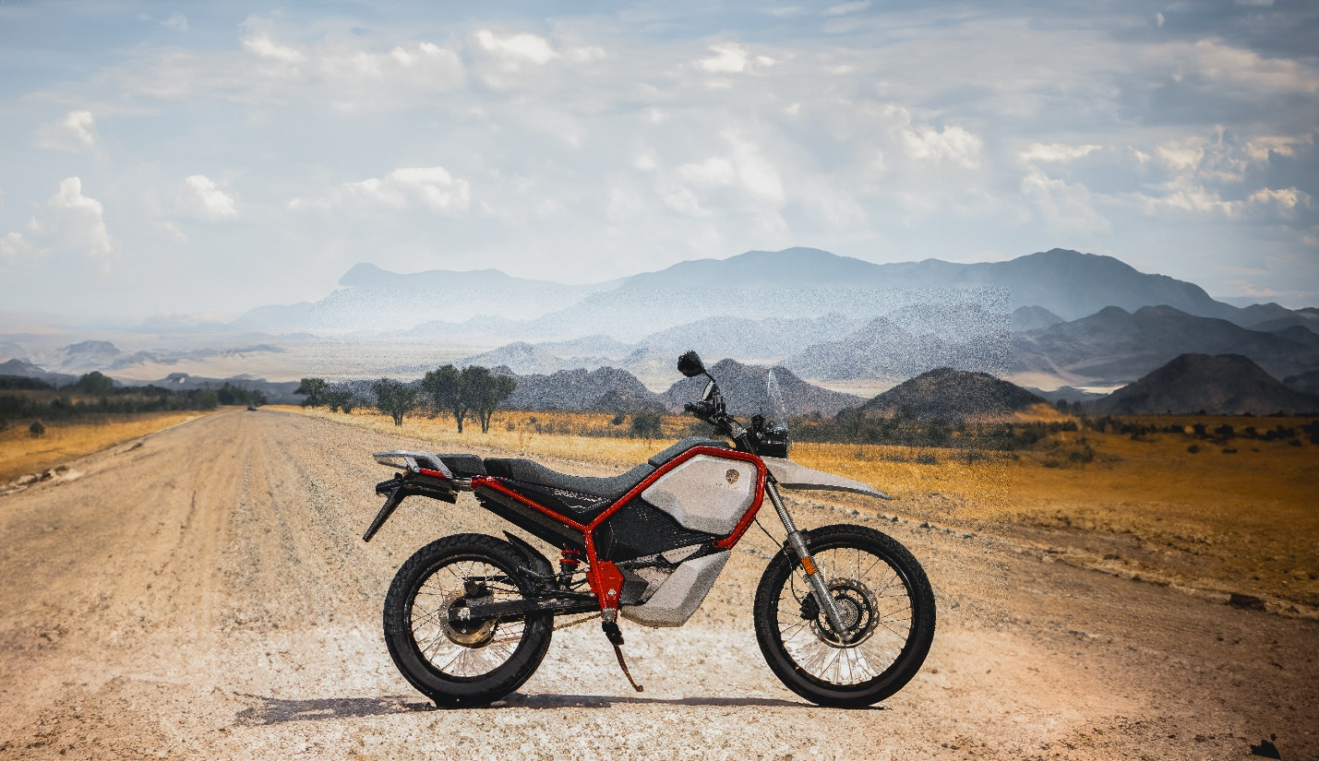

Die EDAG Group entwickelt für die Baier Motors GmbH einen fahrbaren Prototypen für den afrikanischen Markt. (Foto: EDAG Group)

Sie haben noch Rückfragen oder benötigen weitere Informationen?
Ich freue mich auf Ihre Kontaktaufnahme:
Felix Schuster Hauptsitz
Head of Marketing & Communications EDAG Engineering GmbH
Mobil: +49 173 7345473 Kreuzberger Ring 40
E-Mail: felix.schuster@edag.com 65205 Wiesbaden
www.edag.com

Torben Baier Sitz
Managing Director Baier Motors GmbH
E-Mail: torben.baier@baiermotors.com Marienthaler Str. 17
Internet: www.baiermotors.com 24340 Eckernförde

Über die EDAG Group
Die EDAG Group ist ein global führender, unabhängiger Engineering-Dienstleister, der exzellente Ingenieurskunst mit den neuesten Technologietrends verbindet.
Mit einem globalen Netzwerk von rund 60 Standorten, realisiert die EDAG Group Projekte in den Segmenten Vehicle Engineering, Electrics/Electronics sowie Production Solutions. Mit über 50 Jahren Erfahrung im Engineering, hat sich der EDAG-eigene 360-Grad-Entwicklungsansatz zum Qualitätsmerkmal bei der ganzheitlichen Entwicklung von Fahrzeugen als auch Smart Factories etabliert. Durch fachübergreifende Expertise in den Bereichen Software und Digitalisierung verfügt das Unternehmen über entscheidende Kompetenzen, dynamische Transformationsprozesse als innovativer Partner aktiv zu gestalten.
Die EDAG Group entwickelt mit einem interdisziplinären Team von rund 8.600 Expertinnen und Experten einzigartige Mobilitäts- und Industrielösungen für einen Kundenstamm aus weltweit führenden automotive und non-automotive Unternehmen. Das seit 2015 börsennotierte Unternehmen erwirtschaftete im Geschäftsjahr 2022 einen Umsatz von 796 Millionen Euro.
Weitere Informationen erhalten Sie auf der Webseite der EDAG Group: www.edag.com

Über die Baier Motors GmbH
Die Baier Motors GmbH ist ein Start-up mit Sitz in Eckernförde, Deutschland. Das Unternehmen ist bestrebt, innovative Lösungen für die Mobilität in Entwicklungsländern anzubieten und hochwertige Produkte zu erschwinglichen Preisen bereitzustellen.

